第１学年 学級活動（２）指導案

１ 題材名 「しょくじのマナー」（（カ） 学校給食と望ましい食習慣の形成）

２ 題材設定の理由
児童は入学して1か月が過ぎ、当番を中心に協力して準備し会食を楽しんでいる。マナーについては、まず給食に慣れていくことを優先し、食事中のおしゃべりや姿勢、立ち歩き等、場面に応じて個別に指導してきた。しかし、学校生活に慣れてきたこの時期に、みんなが気持ちよく食べるための約束としてマナーを指導することは、学級集団にとって必要であると考える。
本時では、まず本学級の給食の様子をビデオで振り返り、食事中のお話し、姿勢、立ち歩きの視点から問題に気づかせる。次に、みんなが気持ちよく食べるための改善方法を話し合い、学級全体でマナーへの意識を高めていく。さらに、自分の改善すべき点に気づかせ、実践していくめあてを具体的に考えさせることにより、食事のマナーを身に付けていく意識を高めたい。
指導にあたっては、ビデオが個人への指摘とならないよう、学級の賑やかな雰囲気を伝える短時間の内容とし、みんなが考えていく問題提起とする。

３ 「食べる力」との関連
食べる力の要素 | 〇 期待する姿
一緒に楽しく食べる | 〇食事のマナーを守り楽しく食事ができる。

４ 実施計画
【給食の時間】
児童の食べ方を観察しビデオで撮影

【課題】「マナーを守って食べることが身に付いていない」
「チェックシート」の活用

本時
【学級活動】
「しょくじのマナーをみにつけよう」
【学級】
・身に付けようとしている児童の称賛
【家庭】
・チェックシートへメッセージを記入
・給食だより、学級だよりの配布
・学級懇談会、個別懇談会での啓発

【目標】食事のマナーはみんなで楽しく食べるために大切であることを理解し、マナーを身に付け友だちと楽しく食事をしようとする態度を育てる。

５ 本時の目標と評価規準
食事のマナーはみんなで楽しく食べるために大切であることを理解し、マナーを身に付け友だちと楽しく食事をしようとする態度を育てる。
○ みんなが気持ちよく食事をするためのマナーを理解し、よい食事の仕方を判断することができる。
○ これから実践していく食事のマナーをまとめることができる。

６ 展開

段階 | 学習活動・内容 | 時間形態 |  | 〇指導上の留意点 ※評価 |  |  | 資 料
段階 | 学習活動・内容 | 時間形態 |  | Ｔ１ | Ｔ２ |  | 資 料
課題の意識化 | １ 給食時のビデオを視聴して、食事の様子から課題に気付く。  ２ 本時のめあてを知る。  しょくじのマナーを  みにつけよう | ５分  一斉 | 〇 食事の様子を見せ、もっと給食の時間が楽しくなる方法を考えさせる。 |  |  | 〇 みんなが気持ちよく食べるための約束をマナーということを確認する。 | ﾋﾞﾃﾞｵ
課題の追求 | ３ みんなが気持ちよく食事をするために改善するところを話し合う。  ４ 食事中のお話の仕方、行動、姿勢について、身に付けていくことを考える。  ○ おはなしのしかた  ○ こうどう  ○ しせい | 15分一斉  15分一斉 | ○ 食事の様子から、大声や食べながらのおしゃべりに気付かせる。  ○ 食事の様子から、立ち歩いていていることに気付かせる。  ○ よい姿勢で食事をすることが身についている○○君の様子を紹介することにより、姿勢をよくすることの大切さに気付かせる。  ○ 児童の発表を、学級のマナーとして示していくことにより、身に付けていくべきことを知らせる。  ①食べながらおしゃべりをしない。②グループで聞こえる声で話す。③給食の前にトイレに行く。④食事の時は席を立たない。⑤よい姿勢で食べる。  ※ みんなが気持ちよく食事をするためのマナーを理解し、よい食事の仕方が分かったか。（発表） |  |  | ○ 口に食べ物が入った状態でおしゃべりをしている絵を見せることにより、よくない点を考えさせる。  ○ 立ち歩く原因から、迷惑な行為であることに気付かせる。 | 絵  茶碗  箸
課題解決 | ５ これから実践していく食事のマナーを決め、発表する。 | 10  分  個別 | 〇 各自の食事の様子を振り返らせ、改善すべきマナーを考えさせる。  ○ ワークシートに記入させ、発表させることにより、意識を高める。  ※ これから実践するマナーのよい食事の仕方をまとめることができたか。（発表、ワークシート） |  |  |  | ワークシート

７ 評価規準
〇 よいマナーを身に付けて楽しく食べようとしている。 （関心・意欲・態度）
〇 自分の食事の仕方を振り返り、身に付けていくマナーを考え判断している。 （思考・判断）
〇 自分が身に付けていくマナーを発表ことができる。 （技能・表現）
〇 みんなが気持ちよく食事をするためのマナーを知り、よい食事の仕方を理解している。
（知識・理解）
８ 準備・資料等
・ビデオ撮影：事前に給食時の学級の様子を撮影
・マナーの絵
・ワークシート

９ 板書計画
めあて
しょくじのマナーをみにつけよう
みんながきもちよくしょくじをするために
はなしのしかた

こうどう

しせい
わたしのみにつけたいマナー

１０ 授業の実際
学習活動・内容 |  | 教師の働きかけ | 児童の反応 資料等
１ 給食時のビデオを視聴して、食事の様子から課題に気づく。  ２ 本時のめあてを知る。 |  | 【T1】この前の給食の時のビデオを見ます。今日はもっと給食の時間が楽しくなる方法を栄養士の○○先生と考えていきましょう。  【T2】みんなが気持ちよく食べるための約束をマナーといいます。マナーを守るとみんながもっと楽しい食事になります。今日のめあては、食事のマナーを身に付けようです。 | ・〇〇ちゃんだ。△△君、笑ってる。  ・楽しそう。  ・少しうるさい人もいるよ。  ・出歩いている人がいる。  ・しょくじのマナーをみにつけよう。
３ みんなが気持ちよく食事をするために改善することを話し合う。  ４ 食事中のお話の仕方、行動、姿勢について、身に付けていくことを話し合う。 |  | 【T1】ビデオを見て気付いた人がいました。みんなが気持ちよく食べるためにどうしたらいいかな。  【T2】おはなしのしかたに気をつけることは食事の大切なマナーです。大きい声ではなく、近くの人に聞こえる声で話しましょう。その他気をつけることは？  これを注意されている人もいますよ。  【T2】そうですね。どうして注意されたかな。  【T2】相手にいやな思いをさせてしまうこと。それから、お話に夢中でよくかまないので自分のためにもなりません。  【T1】こうどう食事中なのに歩いている人がいるという声がありました。どんな用事があるのかな。  【T2】歩き回ったらほこりが立って、食べ物に入ってしまいます。周りの人も落ち着かない気分になってしまいますね。  【T1】きれいなしせいで食べているお友達がいます。代表して○○君、いつも食べている様子を見せて下さい。どんな風に茶碗と箸を持っているかな。  【T1】じゃあ今度は先生が持ってみます。どうですか。  【T2】先生が心配でみんな楽しくなくなっちゃうね。  【T1】クラスで心配なマナーが３つ見つかりました。みんなでどうするか考えましょう。まず おはなしのしかたは、どうしたらいいかな。  【T1】1年○組のマナー①食べながらおしゃべりをしない。②グループで聞こえる声で話す。  次にこうどうのマナーはどうしたらいいかな。  【T1】そうだね。マナー③給食の前にトイレに行く。後は？マナー④食事の時は席を立たない。  しせいはどうですか。  マナー⑤姿勢を良くして食べる。この５つがだされました。1年○組のマナーとして身に付けましょう。 | ・うるさくしない。  ・大きい声でしゃべらない。  ・分かった。口の中に食べ物がある時にしゃべらない。  ・しゃべった時に口の中の食べ物が飛ぶから。  ・口を開けたら、食べ物が見えて気持ち悪い。  ・トイレに行ったと思う。  ・友だちに用事があったんじゃないかな。  ・はしを落としたので取り替えに来たりしている。  ・○○君ピンとしている。  ・先生ぐたーとして変。ひじついてる。茶碗持ったまま後ろ向いてる。  ・食べながらおしゃべりをしない。  ・大きな声を出さない。  ・トイレに行かない。  ・行きたくなったら困るよ。  ・給食の前に行けばいいんだよ。  ・出歩かない。  ・○○君のようにピンとして食べる。
５ これから実践した育食事のマナーを決め、発表する。 | 【T1】今度は一人一人が考えます。自分はどれを身に付けていけばみんなが楽しく食事ができるようになるかな。  何番かな。ワークシートに書いてみましょう。発表してもらいます。 |  | ・わたしは①番、食べながら話さないようにする。  ・ぼくは、給食の前にトイレに行っておく。  ・こぼしたり、箸を落とさないようによい姿勢で食べるようにします。

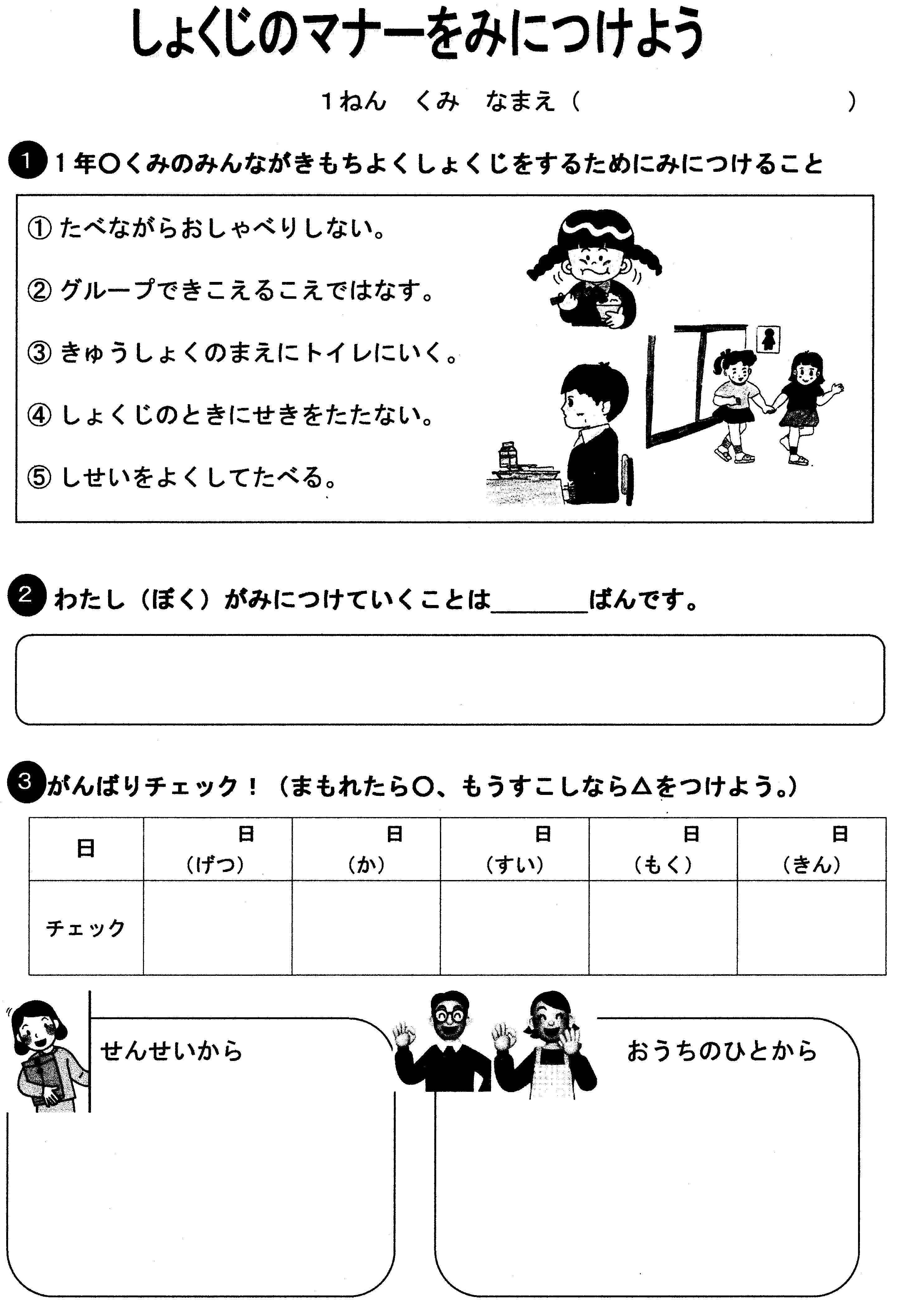
１１ 学習プリント等
＜ワークシート＞

１２ 事前・事後の活動の様子

（１）事前の活動
① 毎日の給食時間における食事中のマナーを意図した個別指導
給食当番の活動の指導を4月入学時に行い、活動が身に付いてきた5月頃、食事中の正しい食べ方について授業を位置づける。
② 給食の様子のビデオ撮り
ビデオが個人への指摘とならないよう、学級の賑やかな雰囲気を伝える短時間の内容とし、みんなが考えていく問題提起とする。

（２）事後の活動
① ワークシートを活用し、マナーよく食事することの意識継続につなげる。
② 学級通信で家庭に啓発する。
学習内容を家庭に伝えるとともに、家庭の食事をとおしてマナーを身に付けていくことを啓発する。

１３ 〇成果と◎さらなる充実のために
（１）本時の授業から
〇 ビデオを視聴することにより、自分や友だちの姿を客観的に見ることができ、友だちが嫌な思いをしていたことが分かり冷静に反省ができた。
〇 栄養士の話から、マナーを身に付けていくことの大切さを理解することができ、実践化の意欲を高めることができた。
◎ 本時は食事中のお話の仕方、行動、姿勢の３つのマナーを取り上げた。学級の実態に応じて考えさせるマナーを決め、重点化して話し合わせるとよい。
（２）その後の児童の様子から
〇 ワークシートを活用し、給食時の食べ方を確認させることにより、よいマナーを身に付けようとする意欲的な態度がみられた。また、友だち同士で注意できる雰囲気もでてきている。
◎ たよりを通して学習内容を家庭に伝えたり、授業参観の時に本授業を実施したりすることで、家庭においてもテレビを消し会話を楽しみながら食事をしたり、茶碗を持って食べる、箸の使い方等の食事中の作法やマナーを身に付けたりすることを促し啓発していく。

